
DEPARTEMENTALE CO SKI LA BRESSE MD
DATE 11 Janvier 2026
LA BRESSE LISPACH
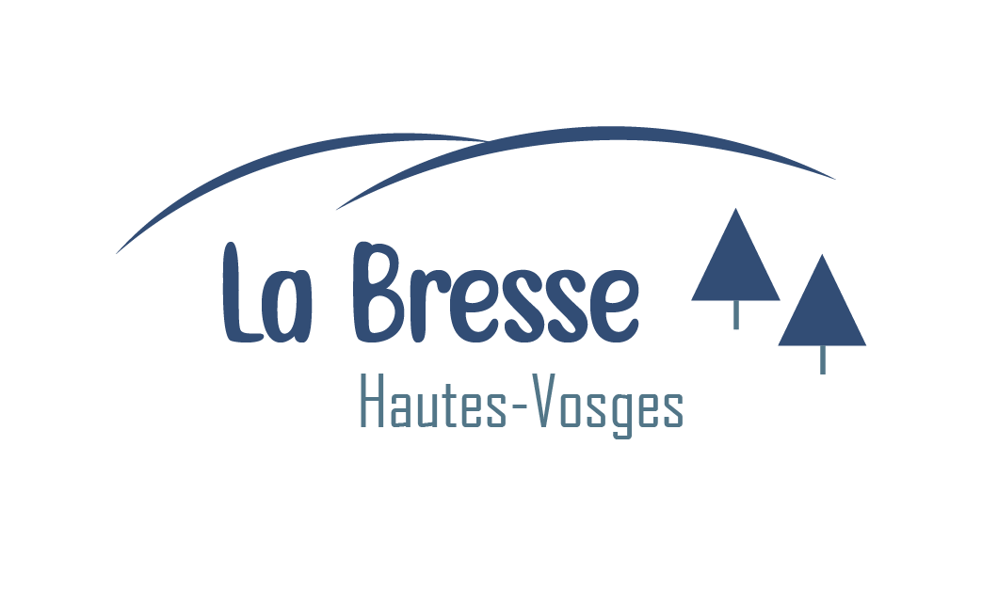

 | INFORMATIONS GÉNÉRALES
 | Organisation : Hautes Vosges Orientation |  | COURSE COMPTANT POUR  LE CLASSEMENT NATIONAL  NON
 | Directeur de course : Hervé MOUGEL |  | COURSE COMPTANT POUR  LE CLASSEMENT NATIONAL  NON
 | Contrôleur des circuits régional CO à VTT/ski : MENGIN Pierre |  | COURSE COMPTANT POUR  LE CLASSEMENT NATIONAL  NON
 | Traceur régional CO à VTT/ski : PERRIN Jean Luc |  | COURSE COMPTANT POUR  LE CLASSEMENT NATIONAL  NON
 | GEC : MOUGEL Christelle |  | COURSE COMPTANT POUR  LE CLASSEMENT NATIONAL  NON

 |  | CARTE
 |  | Nom : Bas Viaux ou Lispach |  |  |  |  |  | Échelle : 1/10000
 |  | N° de carte : La Bresse, Domaine Nordique |  |  |  |  |  | Équidistance : 5m
 |  | Cartographe : MENGIN Bastien |  |  |  |  |  | Type de terrain : Pistes Ski Nordiques
 | ACCÈS |  |  |  |  |  | HORAIRES
 | Fléchage : depuis col des Feignes vers Centre Nordique Lispach LA BRESSE |  |  |  |  |  | Accueil : 8h30
 |  |  |  |  |  |  | Départ : 9 h
 | Distance parking-accueil : Sur place |  |  |  |  |  | Remise des récompenses : Aucune
 | Distance accueil-départ : Selon site
 | Distance arrivée-accueil : Sur Place

 | CIRCUITS |  |  |  | RÉSULTATS
 | Nombre de circuits compétition : 5  Vert / Bleu / Jaune / Violet court et long |  |  |  | https://www.vosges.ffcorientation.fr/
 | Nombre de circuits initiation : 3

 | SERVICES
 | Vente de gâteaux

 | TARIFS
 | Licenciés FFCO : 8 € pour les adultes / 6 € pour les – 18 ans
Non-licenciés FFCO : 8 € Pass Découverte jusqu’au circuit jaune.
10 € Pass Compétition pour les circuits violets.
Location de puce : gratuit
Location porte carte : 2 € + caution (dans la limite des portes cartes disponibles)

 | INSCRIPTIONS
inscriptionshvo@gmail.com
Date limite d’inscription : jusqu’au 8/01

ATTENTION : la participation à la course ne sera possible qu’en possession le jour de la course d’un forfait valide pour l’accès aux pistes :

7€30 pour les 16 ans et plus.
3€50 pour les 6-15 ans.
Gratuit pour les moins de 6ans.

 | L’accès aux circuits chronométrés est réservé aux titulaires d’une licence compétition ou découverte compétition (jusqu’au niveau jaune inclus) et aux non-licenciés titulaires d’un titre de participation ad hoc respectant les conditions médicales d’accès : attestation de prise de connaissance du questionnaire médical fédéral et des recommandations des cardiologues du sport pour les majeurs questionnaire médical ou certificat médical de moins de 6 mois pour les mineurs

 | CONTACT
 | Pour plus d’informations : inscriptionshvo@gmail.com

